I bob. Kompyuter grafikasi asoslari

  - Kompyuter grafikasi ning informatsion jamiyatdagi
ahamiyati, ro’li va o’rni

Axborotlashgan jamiyat tushunchasi nimani anglatadi? Bu shunday jamiyatki, unda ishlovchilarning aksariyat qismi axborotlarni ishlab chikarish, saqlash, qayta ishlash va amalga oshirish bilan banddirlar.
Kompyuter grafikasi (mashina grafikasi) nima degani? Mashina grafikasi deganda ob’ektlarning xajm modellarini yaratish, saqlash, ishlov berish va EHMlar yordamida ularni tasvirlash tushuniladi.
Kompyuter grafikasi yangi informatsion texnologiyalar orasida tuxtovsiz rivojlanib bora etgan yunalishlardan biri xisoblanadi. Bunday rivojlanish texnika soxasida xam (grafika stantsiyalari), programmaviy vositalar sohasida ham (SUPER ANIMATOR yoki 3-D STUDIO ) ko’zga tashlanmoqda. Ular videofilm kadrlari bilan sifat buyicha taqqoslashga loyiq xaqiqiy, xajmli xarakatlanuvchi tasvirlarni yaratishga imkon beradi. Bu programmaviy maxsulotlar reklamalar ishlab chiqaruvchi vositalar xisoblanib, san’at va multimediya texnologiyasi soxalarida kullaniladi. Bundan tashkari namoyish grafikasiga, geometrik modellashtirishga, grafik interfeyslarni loyixalashga, animatsiya (xayvonlar tasviri bilan ishlash)ga va ko’zga ko’rinuvchi (vizualno’y) xarakatni kurishga katta e’tibor berilmokda.
Kompyuter grafikasi iqtisodiet sohasida, aynihsa ihtisodiy kursatgigchlarni tahlil kilishda muvoffakiyatli kullanilishi mumkin.
“Kompyuter grafikasi” tugrisida umumiy tushuncha. Kompyuter grafikasi jaxonda yangi fundamental fan xisoblanib, iktisodiyot soxasida kadrlar tayyorlab berishda o’ziga xos mustaqil ahamiyatga egadir.
Maxsus kompyuter programmalari xuddi bir varak ok kogozga kalam yoki ruchka bilan xar xil rasmlarni solish singari kompyuter ekranida sichkoncha yordamida rasm chizish, ya’ni tasvir tuzish, tuzatish va ularni xarakatlantirish imkonini yaratdi. Bu programmalar rasm solish programmalari yoki grafik redaktorlar xisoblanib, ular yordamida rasmning elementlari boshkarib boriladi.
Kompyuter grafikasining juda tez rivojlanib borishi va uning texnikaviy va programmaviy vositalarining yangilanib turilishi kursni xamisha takomillashtirishga, bu soxadagi yangi yunalishlarni tinmay urganib borishni takozo etadi. Oxirgi yillarda bu soxada juda katta uzgarishlar (siljishlar) yuz berdi, ya’ni 16 mln.dan ortik rang va rang turlarini (ottenok) uzida aks ettira oladigan displeylar, grafik axborotlarni (paper part) kirituvchi moslama- skanerlar, grafik ish stantsiyalari; programmaviy vositalar soxasida esa xakikiy kompyuter dunyosini kashf kila oladigan programmalar dunega keldi.
Bundan tashkari jamiyat ongida xam uzgarishlar sodir buldi, endi kompyuter grafikasi kirib bormagan soxa kolmaydi.
Kompyuter grafikasi asta-sekin informatika ukuv rejalarining ajralmas kismi bulib bormokda va 80-chi yillarning boshidan boshlab injenerlik ma’lumotini egallashda markaziy urinni egallab turibdi. Xozirgi vaktda kompyuter grafikasi kuyidagi kurslarning tarkibiy kismi xisoblanadi:
- “Iktisodiy informatika va xisoblash texnikasi”
- “Kompyuter informatsion sistemalari”
- “Moddiy resurslarning kompyuter informatsion sistemalari (marketing)”
- ADP (amaliy dasturlar paketi)
- “Kompyuter tarmoklari” va boshkalar.
Shaxsiy kompyuterlarda amalga oshiriladigan xozirgi zamon grafikasi sistemali iktisodiy izlanishlarda, berilgan ma’lumotlarni taxlil kilishda, olingan natijalarni kurimli kilib kursatishda va takdimot (prezentatsiya) uchun materiallar tayyorlashda va boshka soxalarda kuplab ishlatiladi.
Grafikni tuzish va uni tushunish uchun grafika elementlari ma’nosi va ularni turli xolatlarda qo’shilishini o’rganish zarur.
Grafik yordamida tayyorlanadigan voqeliklarni to’g’ri tushunish uni tashkil etuvchi xamma elementlarini to’plami mavjud bo’lgandagina mumkin. (shkalalar, sarlavxalar va sh.o’.).
Tasvirlashning grafik usuli yoki grafik til - bu fikrni ifodalashning fazoviy tasvirlash, yoki qandaydir tekislikda shartli ravishda aks ettirish usullarining to’plamidir.
Grafik tasvirlashning namunalari - geometrik kartalar,iqtisodiy analizning diagrammalar tizimi, korxonlarning struktura sxemalari va boshqalar.
Qandaydir fikrlar to’plamini ifodalovchi chertejlarni tuzish jarayoni grafiklashtirish deyiladi, uning natijasi esa - grafika deyiladi. Grafik shartli ravishda voqelikni yoki qandaydir jarayonni tasvirlaydi. Grafikada qo’llaniladigan xamma belgilar - bu g’oyalar belgisi, grafikni o’zi yaxlit xolatda g’oyalar to’plamini ifodalashdir.
Grafikada uning ikki xil elementi ajralib turadi: grafik qiyofa va ekslikatsiya.
Grafik qiyofa - bu chizmalar to’plami bo’lib, o’zaro bog’lanishlari bilan birgalikda tushuniladi.
Eksplikatsiya - grafik obrazning ma’nosini ochib beradigan ma’lumotlar to’plami. Grafik obraz simvollik yoki geometrik shaklda bo’lishi mumkin.
Shartli belgilar yordamida tuzilgan, ma’nosi uning geometrik shakliga bog’lanmagan bo’lib, sharoitga bog’liq xolda tushuniladigan obrazlar simvolik obrazlarga tegishlidir.
Shartli belgilar qandaydir tushunchalar (simvollar) bilan puxta bog’langan bo’lishi, aniq bir oblast belgilar to’plami esa simvolikalar bilan ifodalanishi mumkin.
Simvolik ko’rinishdagi ikki o’lchovli grafik obrazlar grafikani tashkil etadi.
Geometrik ma’noga ega bo’lgan, shu shaklda biror tenglamani yoki tengsizlikni ifodalovchi obraz geometrik grafika deyiladi.
Masalan, inflyatsiyani o’sishini ko’rsatuvchi egri chiziq shu ko’rinishda emas, balki iqtisodiy kategoriya sifatida qiziqarlidir.
Grafik obraz koordinat sistemasi yordamida masshtablashtirilgan shkala, o’lchov birligi nomli to’r, grafika umumiy sarlavhasi, umumiy va xususiy tushuntirish usuli, sonlar chizig’i to’ldiruvchisi va qaytariluvchi sonlar sifatida tushuniladi.
Grafik obraz butun son ko’rinishida ifodalanishi mumkin.
Grafika eksplikatsiyasi uch xil ko’rinishga ega bo’lishi mumkin: geometrik, ideografik va xususiylashgan.
Ideografik eksplikatsiya - shartli belgilarni ma’nosini tushuntiradi-figurali, chiziqli, fonli va boshqalar (agar bu belgilar standartlashtirilmagan bo’lsa), bu shartli belgilar grafika elementlariga aniq bir ma’no bag’ishlaydi.
Geometrik eksplikatsiya - koordinat o’qlari, to’r, shkalalar, masshtablar. Ular yordamida geometrik qiyofalar geometrik xususiyatlarga ega bo’ladi, chunki bu vositalar yordamida geometrik yuzalar xossalaridan foydalaniladi.
Xususiylashgan eksplikatsiya - sarlavhalar, tushuntirishlar (chiqish sonlari va belgilarga). Bu tushuntirishlar grafikaning ushbu bilimlar doirasi butun majmuasida qanday joy egallaganini ko’rsatadi va til nuqtai nazaridan grafikaning eng zaruriy elementi hisoblanadi, chunki usiz grafika hech qanday ma’noga ega bo’lmaydi.
Eksplikatsiyadan tashqari grafikada qo’shimcha ma’lumotlar ham bo’lishi mumkin: raqamli ma’lumotlar, takrorlanuvchi qiymatlar va x.k. Grafika bilan ifodalanuvchi mantiqiy qayta ishlash joizdir, uni qandaydir belgisiga ko’ra guruxlash esa butun bir axborot to’plami to’g’risida xukm chiqarishga asos bo’ladi.
Berilgan axborotlarni xronologik ketma ketligi buzilgan taqdirda, grafika butunligi taassuroti buziladi.
Shunday qilib grafika - bu maxsus, fikran yaxlit hayoliy qurilmalarning (ansambllarning) ikki o’lchovli (yoki uch o’lchovli) tasvirda ifodalangan grafik qiyofasi va uning eksplikatsiyasidir.
Grafiklar qurishning texnologik asosini tashkil etish munosabati bilan, ularda ishlatiladigan shartli belgilarni ko’rib chiqamiz.
Shartli belgilar - bular shunday chizmalarki, ular berilgan sifat ko’rsatkichlarini shartli belgilarda ifodalaydi. Bir xil tushunchalarni belgilashda - bir xil shartli belgilardan, turli tushunchalarni belgilashda turlicha belgilar ishlatiladi. Natijada, to’liq shu bilan birga darajalangan qiyofa vujudga keladi:
- figurali (xarflar, raqamlar, ochiq va yopiq figuralar sxematik va kartina ko’rinishidagi tasvirlar);
- chiziqlar (nisbatlarni belgilash uchun, aloqa chiziqlari, geometrik o’lchovlarni ko’rsatish uchun (uzunligi, yo’nalishi, ko’rinishi va h.);
- fon belgilari - maydon va yuzalarni rang bilan yoki shtrixlar bilan ularni xususiyatlarini ko’rsatish uchun qoplash.
Shartli belgilar chizma yuzasida ma’lum bir tartibda joylashtiriladi. Masshtabsiz grafiklarda belgilar erkin montaj ko’rinishida, zonal va jadval to’ri ko’rinishida beriladi. Bu erda grafikani yorqinlashtiruvchi vosita sifatida rangdan foydalaniladi.
Zonal to’ri - berilgan maydonni bo’laklarga bo’lib, har bir bo’lakka maxsus qiymatni biriktirib qo’yish. Xar bir zona gorizontal yoki vertikal polosa shaklida bo’lib, o’z sarlavhasiga ega bo’ladi.
Jadval to’ri - bu o’zaro kesishuvchi zonalarning kombinatsiyasidan iborat.
Grafiklarni tuzishda, uning texnologik asoslarini kurishda uning yuklash muammosini - grafikka chiqariladigan chizmalar sonini ham nazarda tutish kerak. Bu erda qo’yiladigan asosiy talab - grafik tomonidan ko’rsatiladigan kompleksning eng asosiy qismlari birinchi navbatda ko’rsatilib, detallar soyada, ikkinchi navbatda ikkinchi darajali detallar, uchinchi navbatda yordamchi detallar ko’rsatiladi va xakozo.
Grafikning yuklamasini kamaytirish quyidagi usullar bilan amalga oshiriladi:
- Ketma ket detallashtirish usuli (bitta grafik o’rniga, dastlabkisiga o’xshash grafiklar seriyasi tuziladi. )
- Ulanish usuli (umumiy tizimga birlashtirilgan va bir necha turli xil nuqtalardan olingan tasvir).
- Asosiy kontur usuli (umumiy konturga ega bo’lgan grafiklar seriyasini tuzish va har bir grafikka o’z xarakteriga mos keluvchi chizmalar tushirish.)
- Oddiy solishtirish usuli (bir biriga bog’liq bo’lmagan va bir xil qoidalar asosida tuzilgan grafiklarni to’plash).
Grafikaning texnologik asoslarini qurishda uning yaqqoligini ham nazarda tutish zarur.
Grafikani yaqqoligini oshiruvchi va uning yuqlama qobiliyatini ko’paytiruvchi vositalardan biri bu rang berish usulidir. Lekin rang grafikada aralash-kuralashlikning keltirib chiqarmasligi kerak. Masalan, alohida regionlarda aholini zichligini ko’rsatishda yoki bolalar o’rtasida o’lim grafikasini ifodalashda turli xil regionlar orasida go’yoki uzilishni ifodalagandek taassurot qoldiradi. Bu xolda bir xil rangni raqamni qiymatiga qarab to’q yoki och holatini ishlatgan ma’kul.
Amaliy dasturlar paketlarini keng tarqalishi shu bilan asoslanadiki, tasvirni kommunikatsiya vositasi sifatida qabul qilish inson uchun tabiiyroq bo’lib bu usulda ham etarli aniqlikka erishish mumkin.
Mashina grafikasini passiv va interaktiv bo’laklarga bo’lish avvaldan ma’lum. Bundan 20 yil avval ulug’ olimlarni, san’at ustalarini, sportchilarni, multiplikatsion filmlar qahramonlarini (masalan, bo’ri, quyon rasmlari), Albert Eynshteyn rasmi alfavit raqamli chop etuvchi qurilmalardan chiqarish keng tarqalgan edi. Bunda rasm ma’lum nuqtalarga bir xil belgilarni tushirish orqali, rang tafovut esa ba’zi bir joylarda shu belgilarni bir necha marta urib (to’q rang uchun), ba’zi bir joylarda bir marta tushirib (och rang uchun) mashina qog’ozi satxida xosil qilinardi. Tasvirni bunday usulda xosil qilish passiv mashina grafikasiga tegishlidir.
Interaktiv mashina grafikasi (IMG) bu shundayki, bunda tasvirning xolati, uning shakli, mazmuni, o’lchamlari va rangi displey ekranida interaktiv qurilmalar yordamida dinamik ravishda uzluksiz o’zgartirilib, boshqarib turiladi.
Zamonaviy shaxsiy kompyuterlarda xosil qilinadigan grafikalar amaliy jixatdan qaraganda xammasi interaktivdir.
Passiv mashina grafikasiga planshetli va barabanli grafik quruvchi qurilmalar yordamida, shuningdek printer, kino va videokameralar yordamida xosil qilinadigan tasvirlar kiritiladi.
Bu qurilmalar yordamida xosil qilinayotgan tasvirga bevosita ta’sir qilib bo’lmaydi. Displey qurilmasi, sichqoncha yordamida kiritish, klaviatura, skaner qurilmalari orqali tasvir xosil qilishda tasvir jarayonini istagancha boshqarish mumkin.
Yuqorida ko’rib o’tilgan xamma tasvir xosil qilish usullari ning umumiy tomoni shundaki, bu erda tasvir raqamli protsessor yordamida xosil qilinadi.
Grafik tasvirni xosil qilishni zamonaviy usullari bilan yaxshiroq tanishish uchun kompyuter grafikasining ikki usulda - rastrli va vektorli usulda xosil qilinishini ko’rib chiqamiz. Bu ikki usulning asosiy farqi ekran yuzasi bo’yicha nurni xaraktlanishini turlichaligidadir.
Vektorli kompyuter grafikasi - bu usulda vektorli displeylardan foydalaniladi. Vektorli qurilmalarda xotirlovchi elektron nurli trubka qo’llanilib , nur ekran bo’yicha berilgan traektoriya bo’yicha bir marta yugurib o’tadi va shu xolat ikkinchi buyruq kelmaguncha trubka xotira qurilmasida saqlanib qoladi.
Rastrli qurilmalarda tasvir uni xosil qiluvchi nuqtalarning yig’indisi sifatida paydo bo’ladi. (piksel va PEL-lar yig’indisi). Rastr - deb gorizontal qatorlarning vaqt birligidagi yig’indisiga aytiladi. Bunda xar bir qator aloxida PELlardan tashkil topadi. Nur ketma-ket xar bir qator bo’ylab yugurib o’tadi. Har bir PELlardan o’tayotganda nurning yorqinlik darajasi o’zgaradi. Displeylar turli rejimda ishlashi mumkin.
Bir qatordagi piksellar sonini ekrandagi qatorlar soniga ko’paytmasi displeyning sezuvchanlik darajasini ko’rsatadi. Sezuvchanlik darajasi qanchalik katta bo’lsa, shunchalik xosil qilinadigan tasvirni sifati xam yaxshi bo’ladi, lekin teskari nisbatda apparatura tannarxi qimmatlashib boradi.
Shaxsiy kompyuterlarda ishlatiladigan displeylar 2-xil sezuvchanlikka ega:
- Past sezuvchanlik - 200 vert. Nuqtalar * 320 gorizon.nuqtalar;
2. Yuqori sezuvchanlk - 200 vert. Nuqtalar * 640 gorizon.nuqtal

1.2. Kompyuter grafikasini qo’llanish sohalari

Kompyuter grafikasi bir necha turlarga bo’linadi: tijorat (ish bo’yicha), tasvirli, namoyish kiluvchi, animatsiyalovchi, muxandislik va ilmiy. Bu sinflarning xar biriga tegishli grafik vositalari asosiy xususiyatlarini ko’rib chikamiz.
Tijorat kompyuter grafikasi.Axborot marketingi kompyuter grafikasi vositalari ko’llanishining eng keng va turli-tuman soxasidir. ShK yordamida kurilgan interaktiv grafiklar, diagrammalar, rasmlardan ko’pincha moliyaviyikgisodiy taxlilni o’tkazish uchun xamda rejalashtirish va marketing karorlarini kabul kilishda kulay vosita sifatida foydalaniladi. Tijorat kompyuter grafikasining dasturiy vositalari tufayli byudjet, tovarlarning mavjudligi, pul mablaglarining xarakati, foydaning mikdorlari, foiz stavkalari, sarmoya kiritishdan daromadlar, buyurtmalar «portfeli»ning xolati xakidagi ma’lumotlarga ega xar xil interaktiv grafiklar va diagrammalarni tayyorlash mumkin.
Illyustrativ kompyuter grafikasi.Tovarni xar tomonlama mos, chiroyli ko’rsata olishlik bozor jamiyati uchun juda xos. Bunda xamma narsa tovarning sifatiga boglik. Masalan, o’zi, o’z tovari yoki kompaniyasi xakidagi axborotni kanday berishning belgilangan madaniyati vujudga kelgan. Xususan, axborot soxasi tovarlarini reklama kilish uchun illyustrativ kompyuter grafikasidan foydalanish maksadga muvofik.
Illyustrativ grafika vositalari sifatli mashina tasvirlari, illyustrativ matnlar, chizmalar, eskizlar, geografik xaritalarni yaratish uchun xizmat kiladi.
Tijorat kompyuter grafikasi sinfining grafik vositalardan farkyairok, illyustrativ grafiklar sinfining dasturiy vositalarida sifatli tasvirlarni olish birdan-bir maksaddir va uni aloxida taxlil kilish talab kilinmaydi. Ushbu sinfning dasturiy vositalari oddiy va tez usudda tarkibiy kismlarni yigishga xamda grafik ob’ektlarni o’zgartirishga imkon beradi.
Hozirda kompyuter grafikasining bu sinfi vositalari keskin rivojlanmoktsa. Kompyuterlashtirilgan reklama reklamaning zamonaviy shakllaridan biri bo’lib, u zamonaviy reklamani kompyuter grafikasi usullari va vositalari yordamida yaratish va tarkatishning tubdan yangi shaklidir.
Zamonaviy reklamada kompyuter grafikasi vositalaridan foydalanish reklama kompaniyasining rolini tubdan oshiradi va undan:
a) televidenieda;
b) xalkaro ko’rgazma va anjumanlarda;
v) AMBdan foydalanish jarayonida;
g) interaktiv o’kitish tizimlarini ishlab chikishda;
d) xalkaro tarmoklarning elektron anjumanlarida;
e) o’kuv jarayonida foydalanish mumkin.
Reklamada sifat o’zgarishlari asosan uch yo’nalishlar bo’yicha sodir bo’lmokda: reklama jarayonini kompyuterlashtirish va uning natijasida unga informatika vositalarini tatbik etish, audio vizual texnikani va kabelli televidenieni rivojlantirii
Illyustrativ grafikaning ADP ko’pincha grafik muxarrirlar bilan tenglashtiriladi, ammo keyingilari ushbu sinfdagi ko’pgina ADPlarning fakat bir kismidir. Masalan, Storyboard Plus ADPdagi grafik muxarrir Picture Maker modellaridan biridir, undan tashkari Story Editor stsenariylar muxarriri, Story Te11er — tayyor slayd filmlarni namoyish etish va Picture Taker — boshka ADPdan tasvirlarni tortib oluvchilar xam mavjud.
Namoyish kiluvchi kompyuter grafikasi. Rivojlangan bozor ikgisodiyotiga ega mamlakatlarda namoyish kilinuvchi grafikaga va ilmiy xamda tijorat natijalarini takdim etish maksadlarida marketing tadkikotlari ko’rsatkichlarini ilmiy ko’rsatishga katta axamiyat berilmokda.
Illyustrativ va tijorat grafikalari sinfi ADPning yanada rivojlanishi uning imkoniyatlarini integratsiyalashuvga olib keladi, shu tufayli namoyish kilinuvchi grafika vujudga kelgan. Buning natijasida tijorat grafikasining ADPga ayrim grafiklarni slayd-film izchilligida kurishga va ularni ekranda bir-birlaridan keyin belgilangan vakt oraligida namoyish kilishga imkon beruvchi Story Editor ga o’xshash modullar ko’shilgan. Bunday turli slaydlarning paydo bo’lishi ko’rinuvchi yoki tovushli samarada (masalan, kanday tovushli) xam namoyon bo’lishi mumkin. Bundan tashkari, keyinrok tayyor grafikani taxrir kilishga imkon beruvchi grafik muxarrirlar ko’shildi. Illyustrativ grafikaning ADPda xam tijorat grafikasi moduli bilan ishlash imkoniyati kengaytirilgan.
Shunday kilib, namoyish kiluvchi grafika xozirda tijorat va illyustrativ grafikaning asosiy vazifalari majmuasiga ega va uch turdagi vazifalarni: grafikalar va diagrammalar bilan ishlash; tasvirlarni taxrir kilish va saklash; namoyish kilinuvchi materialni tayyorlash va rejalashtirishni xal kilishni ta’minlaydi.
Tijorat kompyuter grafikasining dasturiy vositalari bilan ishlash tajribasi shundan darak beradiki, namoyish kilinuvchi material samaradorliganing asosiy siri ma’lumotlarni tatbik etish uchun diagrammalar turini to’gri tanlashdir. Namoyish kilinuvchi grafika vositalarining katta kismi oddiy chizikli, ustunli va sektorli diagrammalarga ko’shimcha sifatida aralash uch o’lchamli diagrammalar, gistogrammalar va kimmatli kogozlar bozorining diagrammalarini ko’llab-kuvvatlaydi. Namoyish kilinuvchi materialni yaratish uchun tijorat kompyuter grafikasining dasturiy vositalarini tanlashda nutki tegishli slaydlarning juda kichik versiyalari bilan kuzatib boriluvchi ma’ruzachi uchun diagrammani bosib chikarishga imkon beradigan rejalashtiruvchi va matn muxarriri mavjudligiga aloxida e’tibor berish kerak.
Tijorat kompyuter grafikasining dasturiy vositalari ko’prok birbiridan fark kiladi, ammo ularni foydali tarzda birlashtirilib turuvchi bitta xususiyati bor, ushbu xodda foydalanuvchi xar kanday texnik murakkabliklardan ishonchli ravishda ximoyalangan, chunki u endi o’z xarakatini bunga kanday erishishga emas, balki nimani olish kerakligiga karatishi mumkin. Namoyish kilinuvchi kompyuterli grafikasining dasturiy vositalariga Power Point, Harvard Graphics, Freelanse, Arrlause, Holliwood va boshkalar kiradi.
Animatsion kompyuter grafikasi. Bo’sh vaktda televideniening reklama e’lonlarini ko’zdan kechira turib, biz ularda animatsiya elementlaridan foydalanilganligining guvoxi bo’lamiz. Bundan 50 yil mukaddam Vold Disney studiyasi «Okkiz va etti gnomlar» multfilmini yaratgan. U animatsiya tarixida munosib o’rin egallagan. Bu 1,5 soat davom etuvchi birinchi animatsiyali tasma bo’lgan. U rassom animatorlarning bir necha yillik mashakkatli mexnatini ta’riflaydi. 1991 yilda ushbu kompaniyaning Silicon Graphics kompaniyasi IRIS INDIGO grafik studiyasida tayyorlangan «Go’zal kiz va maxluk» animatsion filmi katta muvafakkiyatlar bilan namoyish kilindi. Bu barcha filmlar animatsion kompyuterli grafikasi tufayli amalga oshirilgan edi.
Animatsion grafik o’zida rang, tasvir va illyustrativ grafika stsenariyasi bilan ishlashdagi muvaffakiyatlarni muxandislik grafikasi uch o’lchamli ob’ektlarning yutuklari bilan birlashtirgan. Xozirda o’z televizorlarimiz ekraniga karab, biz kompyuter reklama kliplari va teleeshittirishlarning bezaklari ko’rinishidagi ushbu unumdor ittifokning mevalarini o’z ko’zimiz bilan ko’ramiz.
Animatsiya — bu, ob’ektlar, kameralar, yoruglik manbalarini o’zaro joyini almashtirish yoki ularning parametrlarini vakt bo’yicha o’zgarishiga ega vazifa, topshirik.
Xozirgi vaktda kompyuterli grafikasi vositalarini ko’llashning ushbu soxasi goyat kuchli rivojlanishni boshdan kechirmokda. Xorijiy tajribaning ko’rsatishicha, xozir dunyoning ko’pgina mamlakatlarida kompyuterlashtirilgan reklama axborotlarining manbalari, ixtisoslashtirilgan kompyuter tizimlarining ma’lumotlar bazasi mavjud, ularga reklama beruvchilar belgilangan to’lovlar xisobiga o’z firmalari va ular tomonidan ishlab chikarilgan tovarlar (xizmatlar) xakidagi ma’lumotlarni kiritadi. U yoki bu axborot maxsulotini xarid kilishga kizikkan bo’lajak xaridorlar ushbu ma’lumotlar banklariga telefonlar yoki maxsus terminlar yordamida xisobli sotsiyalar davomida o’zlari uchun kerakli axborotlarni oladi.
Tanishtirishlar, ko’rgazmalar, anjumanlar va videozallarda kompyuterlashtirilgan reklamani namoyish kilishning eng samarali vositasi video proektsion tizimlardan iborat bo’ladi. Reklamalarni katta ekranli video tizimlar orkali tarkatish odamlarning axborot extiyojlarini kanoatlantirishga imkon beradi, bu o’z navbatida, yangi xaridorlarni jalb kiladi. Ko’pgina ekspertlar televideniega yukori aniklikdagi katta ekranli tizimlarni tezrok tatbik etilishi kompyuterlashtirilgan reklamani tarkatishda xal kiluvchi rolni o’ynaydi deb faraz kiladilar.
Zamonaviy reklamani ishlab chikishni takomillashtirish va marketing tadkikotlari natijalarini taxlil kilishning kurol sifatida xudtsi animatsion kompyuterli grafikasi vositalari tanlanishining sabablarini tadkik kila turib, ushbu soxaga butun dunyoda xisoblash texnikasini ko’llashning eng yukori akliy va yukori texnologik soxasi sifatida karalishi xakidagi xulosaga kelish mumkin, ammo bu xam ShKlarda video tasvirlar bilan to’lakonli ishlashning ta’minlovchi texnik va dasturiy echimlarining murakkabligi va xam kompyuterli grafikasining zamonaviy usullari asosida yotgan jiddiy matematik baza bilan boglik. Bundan tashkari, xozirgi kunda yukori sifatli kompyuterlashtirilgan reklamani xisoblash vositasi yordamida tayyorlash faoliyatining etarlicha foydali turi bo’ladi.
Bugun garbda kompyuterlashtirilgan reklamaning bir dakikasi shakli va ishlab chikishning murakkabligiga karab Z000dan 50000 AKSh dollarigacha turadi. Bizning respublikamizda kompyuterlashtirilgan reklamaning bir dakikasi ancha arzon turadi.
Animatsion kompyuter grafikalarining dasturiy vositalariga, eng avvalo, ZD—Studio, Animator Rgo va boshkalar kiradi.
Animatsion grafika kuyidagilarga imkon beradi:
1) sinchli ZD ob’ektni modellashtirish va ko’rishga, uni zamonaviylashtirish va u bilan manipulyatsiya kilishga;
2) kurilgan sinchli ob’ektning sirtini koplash uchun materialni kutubxonadan tanlash yoki yaratish (bunday material tekstura deb ataladi);
3) oddin yaratilgan modellarni bo’shliktsa joylashtirish, ya’ni bu ob’ektlar uchun saxna, xarakat joyini kurish (masalan, stol, unda pichok yordamida «bekiyos mazali apelsinni» kesish mumkin);
4) tekstura ob’ektlarini ulash;
5) yoritishning xarakterini belgilash, yoruglik manbalari va kameralarni saxnada joylashtirish;
6) kadrlarning izchilligini belgilash, ob’ektlarni kadrdan kadrga joyini o’zgartirish yoki zamonaviylashtirish (yana kameralar va yoruglik manbalari uchun xarakatlarni xam berish mumkin);
7) yakka kadr yoki bir necha kadrning palitra, yoruglik, soyalar, ko’rish burchagi, ob’ektlarning o’zaro joylashuvi va ularni kadrdan kadrga o’zgarishlarini xisobga olish bilan xisoblash; bunday xisoblash rendering (inglizcha «rendering»dan) deb ataladi. Bu animatsiyaning oxirgi boskichi, bunda tayyor ayrim ob’ektlar, epizodlar va pallalardan yaxlit reklama kadri olinadi;
8) ekranga yakka tasvirlar va kadrlarning film ko’rinishidagi olingan izchilligini chikarish.
MDX mamlakatlarida kompyuter grafikasi ustida ishlayotgan ko’pgina jamoalar xatto tegishli texnika va dasturiy ta’minlashga ega bo’lmay xam, yakin kelajakda zamonaviy reklama, eng avvalo, uning video va tele tasvirlar sintezi bilan belgilanishini yaxshi tushunadilar. O’zbekistonda xozir yukori sifatli va texnik darajada bajarilgan ko’pgina ajoyib ishlarni sanab o’tish mumkin. Bu, xususan, «Axborot», «Respublika mulk birjasi», «Avto birja», «50G’50», «Sarik suv osti kemasi» kabi eshitgarishlarning kompyuterlashtirilgan reklamasi.
Kompyuterlashtirilgan reklamani ishlab chikish kompyuter grafikasining texnik va dasturiy vositalarini xarid kilish uchun katta moliyaviy xarajatlarni talab kiladi. Agar firma vazifani anik shakllantirsayu, reklama byudjetiga, reklama vositalarini tanlashga nisbatan etarlicha muloxaza kilinmagan karorini kabul kilsa, reklama faoliyati natijalarini baxolashni xisobga olmasa, bu xarajatlarni xavoga uchirib yuborishi mumkin. Shuning uchun reklamaning iktisodiy samaradorligi ushbu reklama tadbirini o’tkazishda ko’yiladigan maksadlar va uni o’tkazish uchun ajratiladigan moliyaviy mablaglar summasi yakindan bogliktsir. Ya’ni, boshkacha kilib aytganda, ushbu savollar tugiladi:
1. Reklamaga ajratilgan mablaglar ko’yilgan maksadlarga mos keladimi?
2. Reklama tadbirini o’tkazish natijasida ko’yilgan maksadga erishiladimi?
Agar bu ikki omil birbiriga mos kelsa, unda iktisodiy foydali bo’ladi. Buning ustiga, kompyuterlashtirilgan reklamaning iktisodiy samaradorligini aniklab turib, ko’p reklamalar oldida foyda olish maksadi turmaganligi xolini xisobga olmaydipar. Masalan, imij-reklamaning 80%i to’gridan to’gri foyda olish maksadini ko’zlamaydi, chunki bu xolda biror axborot maxsuloti emas, balki umuman interaktiv xizmat reklama kilinadi.
Kompyuterlashtirilgan reklamani yaratish texnologiyasi zamonaviy axborot texnologiyalarini rivojlantirish va marketingning axborot kommunikatsion, bazasini takomillash-tirish ishida fundamental tadkikotlarni o’tkazishning yangi shaxobchasini yaratish uchun kudratli ragbat bo’ladi. Reklama tarkatishning radio va televidenie kabi vositalaridan foydalanishda efirga buyurtma berish va sifatli reklama syujetini yaratishga ko’shimcha xarajatlar mavjud, agar mavjud bo’lgan xisoblash texnikasidan kompyuterlashtirilgan reklamani tarkatishda foydalanilsa, bu xarajatlardan chetlash mumkin.
Axborot maxsulotlari va xizmatlarining reklama vositalari va usullarini taxlil kilish ularni kompyuter grafikasi vositalari bilan takomillashtirish yo’llarini belgilashga imkon beradi, ya’ni:
a) animatsiya elementlariga jonli video va audio materiallarini kiritish;
b) telekommunikatsion kompyuter tarmogi orkali tarkatish;
v) reklama axboroti iste’molchilariga ruxiy ta’sir ko’rsatuvchi, oldin erishib bo’lmaydigan ko’rish samaraligini olish imkoniyatini ta’minlash;
g) tasvirlarning anikligiga, 16 mln. va undan ortik rang-tuslardan foydalanish imkoniyatlariga erishish;
d) kerak bo’lgan xolda tabiiy suratga olishni to’ldirish (masalan, axborot maxsulotlari va xizmatlarining xususiyatlarini ko’rsatishda);
e) iste’molchilarni reklama kommunikatsiyalarining faol ishtirokchilariga aylantiruvchi reklamani tarkatish vositalarini yaratish;
j) grafik axborotning yangi manbalaridan foydalanish.
Muxandislik kompyuter grafikasi. Muxandislik grafikasi loyixa ishlarini avtomatlashtirish tizimi (LIAT) chizmachilik va konstruktorlik ishlarini avtomatlashtirish uchun xizmat kiladi. Muxandislik grafikasi o’z ichiga taxlil, sintez, modellashtirish, testdan o’tkazish, chizmachilik, real vaktda boshkarish (ya’ni butun loyixalashtirish, avtomatlashtirishni tashkil kilishni) oladi va ikki asosiy vazifaviy xususiyatlar: ob’ektning kurilishi va u bilan manipulyatsiya kilish bilan ta’riflanadi.
Bunday bo’linish ikki koordinatli tizimlar kontseptsiyasiga olib kelgan: mustakil (dunyoviy), unda ob’ekt va koordinataning apparatli tizimi kuriladi.
Auto СAD tizimi ushbu sinfdagi eng mashxur ADPdir.
Muxandislik grafikasida xaqiqiy dunyo ob’ektlarining birinchi marta uch o’lchamli modellashtirilishi vujudga kelgan. Bu tasvirlar qirralari bilan birlashtirilgan cho’qqilar ko’rinishidagi sinchli bo’lgan. Keyin ustidan material bilan qoplangan simli sinchdan yuzaki modellar yaratilgan, ular borgan sari tabiiyga yakinlashadi. ADP kutubxonasida gisht, oyna, metall, plastik, yogoch va marmar va x.k.lar paydo bo’ladi. Keyin yoruglik manbalari ob’ektga karashli nuktasini o’zgartirishga imkon beruvchi ko’chma kamera ko’shiladi va nixoyat, kompyuterlarning ishlash tezligi o’sadi, bu, ekranda murakkab shakddagi xakikiy ob’ektlarning to’lik rangli chamada va vaktning okilona doirasida ko’rishga va bilishga imkon beradi. Shunday kilib, grafik kurish va dizaynga mustaxkam ravishda kirdi. Xozirda chindan xam xamma narsa: Ford avtomobilining oxirgi modelidan tortib to atirlar uchun idishlargacha kompyuterlarda loyixalashtiriladi.

1.3. AutoCAD dasturi va undan foydalanishdagi talablar

AutoCad – chizmani komputerda tahrirlash dasturi Amerikaning Autodesk firmasi tomonidan ishlab chiqilgan bo’lib, dastlabki versialari o’tgan asrning 80 yillarida chiqarilgan va keng ommalashib ketgan.
Tizimning doimiy rivojlanib borishi, foydalanuvchilarning e’tiroz va maslaxatlari inobatga olinib, kamchiliklarni muayan bartaraf etish va boshqa firmalar maxsulotlari (ayniqsa Microsoft) bilan integrasialashuvi ushbu dasturni butun dunyoda keng ommalashuviga olib keldi.
Ushbu dasturning Rossiada keng tarqalishi uning 10 – versiasidan boshlandi. U MS DOS operasion tizimi tarkibida ishlar edi. Keyinchalik, 12 – 13 versialarga doir shu tizimda ishladi va ular sekinlik bilan “WINDOWS” (WINDOWS 3.1 yoki WINDOWS – 95) operasion tizimiga o’tkazila bordi. 14 – versia to’liq WINDOWS operasion tizimiga o’tkazildi.
1999 yilda AutoCAD ning 15 – versiasi chiqdi va u foydalanuvchilar orasida AutoCAD – 2000 nomini oldi. AutoCAD ning 16 – versiasi (AutoCAD - 2004) 2004 yilning Mart oyida chiqdi va endilikda firma ularning WINDOWS – 95, 98 operasion tizimlarida yaxshi ishlashiga kafolat bermasdi. Sababi ushbu dasturning to’liq imkoniyatlaridan foydalanish uchun yanada mukammalroq operasion tizimlar kerak edi.
Hozirgi kunga kelib, AutoCAD – 2006 dasturi foydalanuvchilar orasida keng ommalashgan bo’lib:
- WINDOWS 2000;
- WINDOWS XP (Professional Edition);
- WINDOWS XP (Home Edition);
- WINDOWS NT 4.0 (Service Pack 6 yoki undanda yuqori versiali)
operasion tizimlarda o’rnatish talab etiladi.

AutoCAD 2006 dasturi o’rnatiladigan kompyuter ma’lum bir minimal talablarga javob berishi, parametrlarga ega bo’lishi lozim. Ushbu talablarga quyidagilar kiradi:
- Operacion sistema.
- WINDOWS XP Professional (sp1 yoki 2)
- WINDOWS XP Home (sp1 yoki 2)
- WINDOWS XP Tablet PC
- WINDOWS 2000 (sp4)
- Web – brauzer
- Microsoft Internet Explorer 6.0 (sp1 yoki yanada yangi paket)
Izoh: dastur o’rnatilgandan so’ng rasmiylashtirish uchun zarur.
- Processor
- Pentium III yoki undan yuqori 800 MGc
- OZU (operativ xotira)
- 512 MB (tavsiya etiladi)
- Video
- 1024X768 VGA, ranglar palitrasi True Color (minimum)
- Qattiq disk (vinchester)
- 500 MB o’ringa ega bo’lishi
- Ko’rsatish qurilmasi
- Sichqoncha «Trecbol» yoki boshqalar
- CD – ROM
- Dasturni o’rnatish uchun, qaysi model bo’lishidan qat’iy nazar zarur
AutoCAD 2006 dasturini o’rnatishda quyidagi operasialar majmuasi bajariladi:
  - CD – ROM qurilmasiga o’rnatuvchi disk qo’yiladi.
  - Muloqot oynasi ishga tushadi va unda «Установка» (O’rnatish) ko’rsatkichi ochiladi.
  - «Установка» bo’limidan «Автономная установка» (avtonom o’rnatish) bandi tanlanadi.
  - «Установка AutoCAD 2006» bo’limidan «Установка» tugmasi bosiladi. AutoCAD 2006 ni ornatish ustasi «Мастер установки AutoCAD 2006» ishga tushadi.
  - «Установка Autodesk» saxifasidan dastur komponentlarini o’rnatish uchun «OK» tugmasi bosiladi.
  - AutoCAD 2006 ni o’rnatish ustasi saxifasining dastlabki betida «Далее» (Davom et) tugmasi bosiladi.
  - Licenzion shartnoma rus tilida namoyon bo’ladi, uni o’qib qabul qilsangiz «I accept» yoki «Принимаю» (Roziman) bandi tanlanadi va «Далее» tugmasi bosiladi.
  - «Системный номер» (Seria raqami) disk g’ilofidan klaviatura orqali kiritiladi.
  - «Персональные данные» (Shaxsiy ma’lumotlar) saxifasida foydalanuvchi ma’lumotlari kiritiladi va «Далее» tugmasi bosiladi.
  - «Выбор варианта установки» (O’rnatish variantini tanlash) saxifasidan kerakli o’rnatsh varianti tanlanadi.
Izoh: «Типовая» varianti – ko’pchilik foydalanuvchilar uchun tavsia etiladi;
«Выборочная» varianti – tajribali foydalanuvchilar uchun tavsiya etiladi.
  - «Установка дополнительных средств» (Qo’shimcha vositalarni o’rnatish) saxifasidankerakli variantlar tanlanadi.
  - «Папка для установки» (O’rnatish uchun papka – direktoriya) saxifasida quyidagi shartlardan biri tanlanadi:
- «Далее» tugmasi bosilsa AutoCAD dasturi
C:\Program Files\AutoCAD 2006\ tartibida o’rnatiladi.
- «Обзор» (Namoyish – To’liq fayllar joylashyvini ko’rish) tugmasi bosilsa, dasturni o’rnatish joyi foydalanuvchi tomonidan ko’rsatiladi va «OK» tugmasi tanlanib, «Далее» tugmasi bosiladi.
  - Keyingi saxifada «Ярлык продукта» (Maxsulot yorlig’i) bandi mavjud bo’lib, ushbu bandda bayroqcha o’rnatilsa, kompyuter ish stolida dastur o’rnatilgandan so’ng AutoCAD 2006 yorlig’I paydo bo’ladi. U orqali dasturni qisqa yo’l bilan ishga tushirish – yuklash mumkin. «Далее» tugmasi bosiladi.
  - «Начало установки» (O’rnatishning boshlanishi) saxifasida «Далее» tugmasi bosiladi va fayllar CD diskdan kompyuterga ko’chirilishi boshlanadi. Fayllar ko’chirib bo’lingandan so’ng «Установка завершена» (O’rnatish tugadi) saxifasi chiqadi.
  - «AutoCAD 2006 успешно установлен, нажмите кнопку Готово» (AutoCAD 2006 to’liq o’rnatildi, endi «Готово» tugmasini bosing) axborot oynasidan «Готово» - Tayor tugmasi bosiladi.

II BOB. AutoCAD dasturi va unda Grafik ob’ektlar bilan ishlash imkoniyatlari

2.1. Auto CAD dasturi va unda ishlash asoslari

“AutoCAD” ishga tushirilgandan so’ng dastlab, chizma bajarish uchun dastur parametrlari o’rnatilishi lozim. Ushbu parametrlar o’qituvchi tomoidan o’rnatilib, talaba bevosita chizma topshiriqlarini bajara oladigan holatga keltiriladi.
Ish stoli quyidagi tartibda jixozlanishi mumkin:
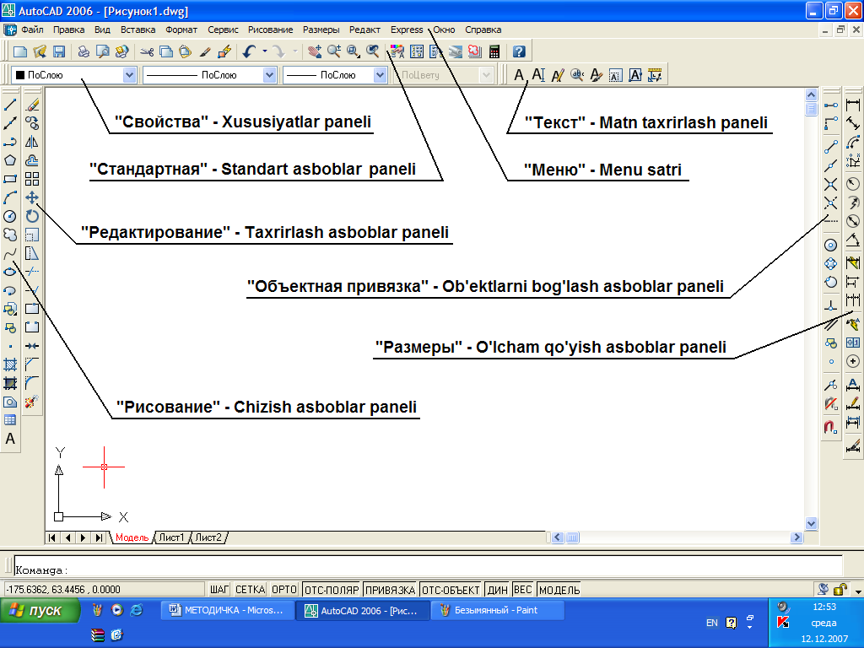
Ushbu panellar zaruriy parametrlar bo’lib, ular yordamida o’quv kursining barcha topshiriqlari bajariladi. Ishchi oyna panellari bilan tanishib chiqsak.
- Menu satri va Standart asboblar paneli bizga informatika fanidan tanish. Ularning aksariyat funksiyalari Windows qobig’ining barcha dasturlari (Wopd, Excel, Access) kabidir;
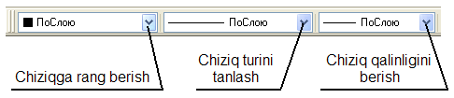
- «Свойства» - xususiyatlar paneli chizma chiziqlari rangini, turini va qalinligini belgilab beradi.
Faol tugmalardan biri tanlansa interaktiv oyna ochiladi va unda kerakli parametrlar tanlanadi:
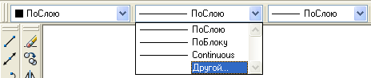

Chiziq turini tanlash tugmasi bosilganda uning ostida axborot oynasi ochilib dastlabki mavjud chiziq turlari ko’rsatiladi. Unda «Другой» - Boshqa bandi tanlanadi va «Диспетчер типов линий» - Chiziq turlari dispetcheri muloqot oynasi ochiladi. Muloqot oynasidagi «Загрузить» - Yuklash tugmasi bosilib, keyingi muloqot «Загрузка/перезагрузка типов линий» - Chiziq turlarini yuklash oynasi ochiladi.
Ushbu faol oynadan kerakli chiziq turi tanlanib, “OK” tugmasi bosilsa bo’ldi. «Прокрутка» - varaqlagich dastaklar yordamida keyingi chiziq turlarini ko’rish mumkin. «Диспетчер типов линий» - Chiziq turlari dispetcheri muloqot oynasida ham “OK” tugmasi bosiladi.

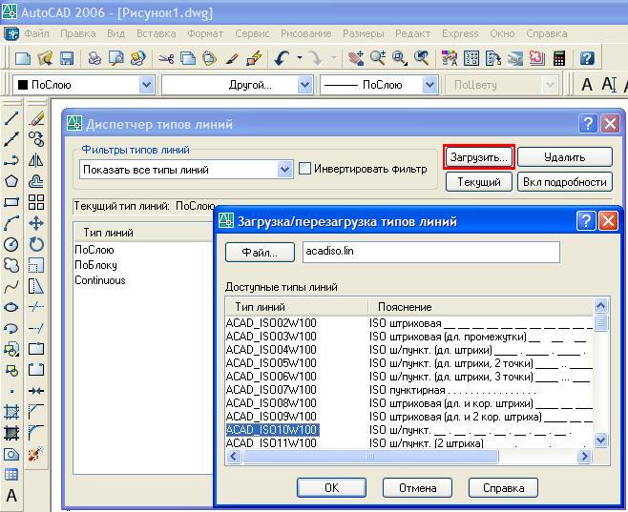

Ob’ekt tushunchasi. AutoCAD dasturi bilan ishlashda ob’yekt tushunchasini to’g’ri aniqlab, tushunib olish lozim. Aytaylik Chizish asboblar panelidagi «Прямоугольник» - To’g’ri to’rtburchak chizish buyrug’i asosida bajarilgan shaklni dastur bitta ob’yekt deb qabul qiladi. Aynan shu shakl «Отрезоk» - Kesma buyrug’i asosida bajarilsa dastur ushbu shaklni to’rtta ob’yekt deb qabul qiladi. Chunki birinchi usulda bitta buyruq bilan amal bajarildi, ikkinchi usulda esa to’rt marta to’g’ri chiziq chizish buyrug’i ketma – ket takrorlandi.
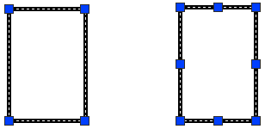
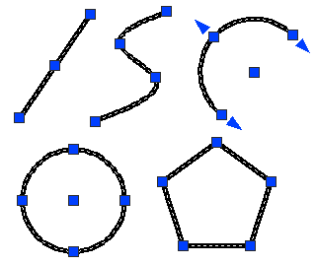

- 2. 3.

  - «Прямоугольник» - To’g’ri to’rtburchak chizish buyrug’i asosida bajarilgan to’rtburchak. (1 ta ob’yekt)
  - «Отрезоk» - Kesma buyrug’i asosida bajarilgan to’rtburchak. (4 ta ob’yekt)
  - Bitta ob’yektdan iborat shakllar.
2.2. AutoCAD dasturida ob’ektlar va matnlar bilan ishlash

Ob’yektlarni tanlash odatda ularni tahrirlash uchun zarur. Bitta ob’yekt tanlanishi uchun sichqoncha ko’rsatkichi ob’yekt chizig’i ustiga olib boriladi va sichqoncha chap tugmasi bosiladi.
Bir nechta ob’yektlarni baravariga tanlash uchun odatda dinamik ramkadan foydalaniladi. Dinamik ramka bu sichqoncha yordamida ob’yektlar guruxini to’g’ri to’rtburchak asosida tanlash demakdir. Buning uchun ob’yektlar perimetridan tashqi hududda sichqoncha chap tugmasi bosiladi va sichqoncha siljitib ko’k yoki yashil rangdagi to’g’ri to’rtburchak hosil qilinadi. Bunda ramka ob’yekt yoki ob’yektlarni o’z hududiga olishi kerak. Ob’yekt (ob’yektlar) to’g’ri to’rtburchak hududida joylashgandan so’ng yana sichqoncha chap tugmasi takroran bosiladi. Natijada ob'yekt (ob’yektlar) chiziq turi o’zgarib tanlanganligini bildiradi. Ramka esa yo’qoladi.
Ko’k ramka – ob’yektlar guruxidan kerakli ob’yektlar to’plamini ajratib tanlash uchun qo’llanadi. Faqat o’z hududiga to’liq kirgan ob’ektlargina tanlanadi.
Bunday tanlashda sichqoncha ko’rsatkichi 1 – nuqtadan 2 – nuqtaga qarab yo’naltiriladi.
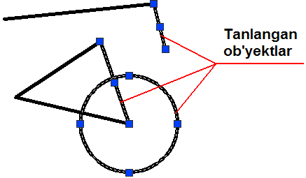
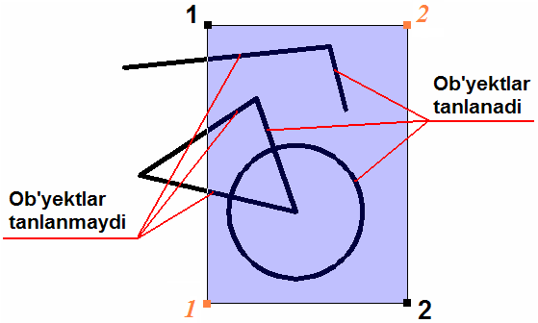

Ko’k ramka asosida ob’yektlarni tanlash. Natija.

Yashil ramka – to’liq ob’yektlar majmuasini tanlashni nazarda tutadi. Bunda ob’yektning biron bir qismi ramka hududiga to’liq kirmagan bo’lsa ham ob’yekt (ob’yektlar) bari bir tanlanadi. Agarda ob’yekt (ob’yektlar) ramka hududidan to’liq tashqarida qolsa u holda ular tanlanmaydi.
Sichqoncha harakati 1 – nuqtadan 2 – nuqtaga qarab yo’naltiriladi.
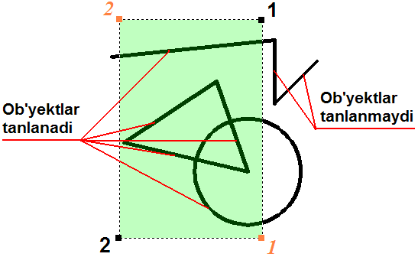
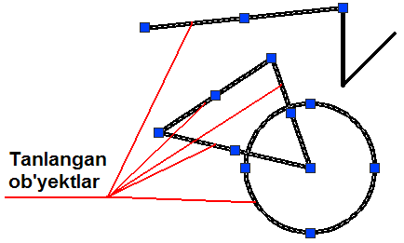

Yashil ramka asosida ob’yektlarni tanlash. Natija

«Текст» - Matn taxrirlash paneli
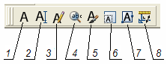

Ushbu panelning asosiy funksiyasi matn yaratish va mavjud matnlarni tahrirlashdan iboratdir. Panelda bir qator ma’lum bir funksiyalarga ega bo’lgan interaktiv tugmalar mavjud.
- «Многострочный» - Ko’p qatorli matn kiritish.
- «Однострочный» - Bir qatorli matn kiritish.
- «Редактировать» - Tahrirlash.
- «Найти» - Qidirish.
- «Текстовые стили» - Matn turlari.
- «Масштаб» – Masshtab.
- «Выравнивание» - Tekislash.
- «Преобразовать в единицы другого пространства» - Boshqa muxit o’lchov birligiga o’tkazish.
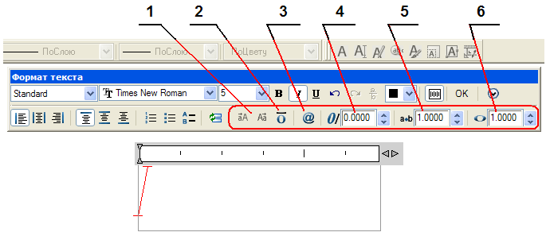
«Многострочный» - Ko’p qatorli matn kiritish. Usbu faol tugma tanlanganda sichqoncha ko’rsatkichi matn kiritiladigan hududning dastlabki satrini bosh vaziyatini, tanlangandan so’ng esa oxirgi satrning matn tugatiladigan joyini belgilab berishni so’raydi. Ya’ni matn kiritiladigan hududni to’g’ri to’rtburchak shaklida yuqori chap burchagini va pastki o’ng burchagini belgilab berishni so’raydi. Ushbu jarayon bajarilgandan so’ng ekranda matnni kiritish uchun «Формат текста» qo’shimcha axborot oynasi ishga tushadi.
Ushbu oynadagi aksariyat faol tugmalar bizga WINDOWSning boshqa dasturlaridan tanish. Quyida bizga notanish bo’lgan faol tugmalar funksiyasi bilan tanishib chiqsak.
- Bosh harflarni kichik harflarga va kichik harflarni bosh harflarga o’giradi.
- Kiritilayotgan matn ustida chiziq chizib borilishini ta’minlaydi.
- «Символ» - Belgi faol tugmasi. U orqali ko’plab belgilanishlarni kiritish mumkin. Masalan: diametr, radius, burchak, kvadrat, kub, delta va h…
- Harflarning og’ish burchagini belgilab beradi.
- Harflar orasidagi masofalarni belgilab beradi.
- Harflarni kengligini belgilab beradi.
«Однострочный» - Bir qatorli matn kiritish. Ushbu funcsiya bir qatorli so’zlarni, son va raqamlarni, belgilanishlarni kiritish uchun qo’llaniladi. Bu jarayon uch bosqichdan iborat. Birinchi bosqichda matn kiritiladigan joy sichqoncha orqali tanlanadi. Ikkinchi bosqichda harf balandligi klaviatura orqali kiritiladi. Uchinchi bosqichda esa qatorning og’ish burchagi sichqoncha yoki klaviatura orqali kiritiladi.
«Редактировать» - Tahrirlash tugmasi.Ushbu funksiya tanlanganda kursor ob’ektni tanlashni so’raydi. Sichqoncha kursori tayor matn ustiga keltirib bosilganda «Формат текста» oynasi ishga tushadi va matnni tahrirlash imkoniyati vujudga keladi. Ya’ni tuzatishlar, qo’shimchalar kiritish va h…
«Найти» - Qidirish tugmasi. Interfaol tugma tanlanganda «Поиск и замена»- Qidirish va almashtirish axborot oynasi ekranga chiqariladi.
Ushbu oynaning «Строка для поиска:» bandiga qidirilayotgan matn, «Заменить на:» bandiga esa almashtiriladigan matn kiritiladi. So’ng «Найти» - Qidirish, «Заменить» - Almashtirish, «Заменить все» - Hammasini almash-tirish, «Выбрать все» - Hammasini tanlash, «Зумировать» - Katta-kichiklashtirish faol tugma-lari aktivlashadi. Ulardan ke-raklisi tanlanadi va «Зак-рыть» - Yopish tugmasi bosiladi.
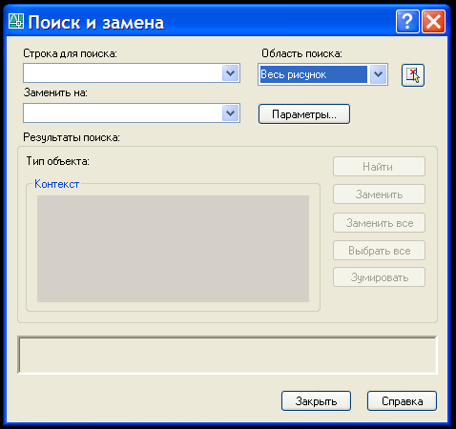

«Текстовые стили» - Matn uslublari.Ushbu tugma bosilganda ekranda «Текстовые стили» - Matn uslublari oynasi ishga tushadi. Shuni aytib o’tish joizki, matn kiritishdan oldin dastlab aynan shu oyna parametrlarini o’rnatib olish lozim.
Ushbu parametrlarga shrift turlari, o’lchami, turli vaziyatlarda ko’rinishi kiradi. Aks holda Ko’p qatorli yoki Bir qatorli matn kiritish tugmalari bosilganda har safar matn turi va o’lchamini kiritishga to’g’ri keladi.
Endi ushbu oyna bandlari bilan tanishib chiqsak.
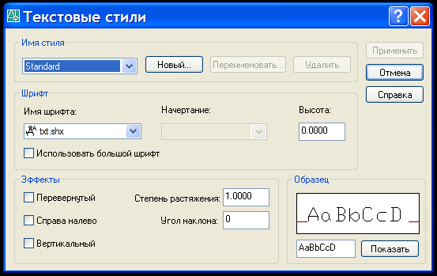

«Имя стиля» - Uslub nomi bo’limida ko’k rangli va Standard yozuvli oynacha mavjud. Undagi (v)ko’rsatkichi bosilganda faqat Standard yozuvi mavjudligi ko’rinadi. Bu AutoCAD dasturi o’zi tanlagan parametrligidan dalolat beradi. Agar biz yangi uslublarni yaratsak unda ularning nomi ushbu ko’rsatkichda ko’rinib turadi.
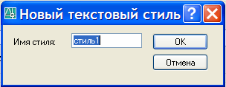

«Новый» - Yangi tanlansa yana bir interfaol oyna ochiladi – «Новый текстовый стиль» - Yangi matn uslubi. Unda «Имя стиля» - Uslub nomi oynasida yaratiladigan uslubga nom beriladi va “OK” tugmasi bosiladi. Shuningdek, ushbu bo’limda «Переименовать» - Qayta nomlash, «Удалить» - Yo’qotish tugmalari mavjud bo’lib, ular ham o’z navbatida yaratilgan uslubni qayta nomlash yoki olib tashlashni nazarda tutadi.
«Шрифт» - Shrift bo’limida «Имя шрифта» - Shriftning nomi oynachasi bo’lib, undagi izoh ko’rsatkichi bosilganda bir qator shrift turlarining nomlari ro’yxati namoyon bo’ladi. Kerakli shrift nomi tanlanadi. «Начертание» - Tuzilishi oynachasidagi izoh ko’rsatkichi yordamida shriftni kursiv, yo’g’on ko’rinishlarga olib kelish mumkin. «Высота» - Balandligi oynachasiga sichqoncha ko’rsatkichi keltirilib bosiladi va klaviatura yordamida kerakli son kiritiladi. Natijada shriftga balandlik o’lchami beriladi. «Использовать большой шрифт» - Katta shriftni qo’llash oynachasi ayrim shrift turlarida faol emas.
«Эффекты» - Effektlar bo’limida «Перевернутый» - To’ntarilgan belgilagichi belgilansa harflar to’ntariladi. «Справа на лево» - O’ngdan chapga belgilagichi belgilansa matn so’zlari teskari tomonga yo’naladi. «Вертикальный» - Vertikal belgilagichi ayrim shrift turlarida faol emas. «Степень растяжения» - Kenglik darajasi oynachasida kerakli son kiritilsa shriftning kengligi o’zgaradi. «Угол наклона» - Og’ish burchagi oynachasiga burchak kattaligi berilsa harflar shu burchak kattakigida og’adi.
«Образец» - Namuna bo’limining pastki chap oynachasiga biron bir matn kiritilib, «Показать» - Ko’rsat tugmasi bosilsa, yuqori namuna oynasida matn tanlangan parametrlarga asoslanib namoyish etiladi.
«Масштаб» – Masshtab. Ushbu faol tugma tanlanganda sichqoncha kursori ob’ekt tanlash rejimiga otadi va matnli ob’ekt tanlanishi lozim. Ob’ekt tanlangach klaviaturadan “Enter” tugmasi bosiladi, va ekranda qaysi nuqtadan kattalashtirish lozimligi haqida axborot menu oynasi ochiladi. Undan kerakli band tanlanadi va klaviaturadan harf balandligi parametri son bilan kiritiladi, “Enter” tugmasi orqali tasdiqlanadi.
«Выравнивание» - Tekislash.Ushbu faol tugma tanlanganda sichqoncha kursori ob’ekt tanlash rejimiga otadi. Matnli ob’ekt tanlanadi va “Enter” tugmasi bosiladi. Axborot menu oynasi ekranga chiqariladi va undan kerakli band tanlanadi. Natijada matn chap yoki o’ng, yuqori yoki pastki chegarga tekislab olinadi.
«Преобразовать в единицы другого пространства» - Boshqa muxit o’lchov birligiga o’tkazish. Ushbu buyruq tugmasi «Модель» - Model oynasida faol emas. Boshqa ko’rinish oynalarida, aytaylik «Лист» - Varaq oynasida faollashadi. Bunda kerakli parametr klaviatura orqali kiritiladi.
«Рисование» - Chizish asboblar paneli
«Рисование» - Chizish asboblar paneli bevosita chizish, yozish, jadval tuzish kabi ishlarni amalga oshiriladi.
__ «Отрезоk» - Kesma tugmasi.
__ «Прямая» - To’g’ri nur o’tkazish tugmasi.
__ «Полилиния» - Xususiyatli chiziq tugmasi.
__ «Многоугольник» - Ko’pburchak chizish tugmasi.
__ «Прямоугольник» - To’g’ri to’rtburchak chizish tugmasi.
__ «Дуга» - Yoy chizish tugmasi.
__ «Круг» - Aylana chizish tugmasi.
__ «Облако» - Bulut chizish tugmasi.
__ «Сплайн» - Lekalo egri chiziqlar chizish tugmasi.
__ «Эллипс» - Ellips chizish tugmasi.
__ «Эллиптическая дуга» - Ellips yoy chizish tugmasi.
__ «Блок» - Qism tugmasi.
__ «Создать блок» - Qism yaratish tugmasi.
__ «Точка» - Nuqta qo’yish tugmasi.
__ «Штриховка…» - Strixlash tugmasi.
__ «Переход…» - Rang berish tugmasi.
__ «Область» - Hudud tanlash tugmasi.
__ «Таблица…» - Jadvalz… tuzish tugmasi.
__ «Многострочный…» - Ko’pqatorli… matn yozish tugmasi.

«Отрезок» - Kesma tugmasi. Tugma bosilganda sichqoncha kursori kesmaning dastlabki nuqtasini, tanlangandan so’ng esa keyingi nuqtani joyini so’raydi. Ikki nuqta tutashtirilib kesma hosil qilinadi.
Bundan tashqari kesmani belgilangan uzunlikda berish ham mumkin. Buning uchun ikkinchi nuqtaninig yo’nalishi ko’rsatilib sichqoncha tugmasi bosilmasdan, klaviaturadan sonli qiymat kiritiladi va “Enter” tugmasi bosiladi. Kesmani yana davom ettirish uchun sichqoncha kursori keyingi nuqtalar vaziyatini kutib turadi. Ushbu buyruqdan chiqish uchun klaviaturadan “Esc” tugmasi bosiladi
«Прямая» - To’g’ri nur o’tkazish tugmasi. Tugma bosilganda sichqoncha kursori nur o’tkazilishi lozim bo’lgan nuqtani so’raydi. Nuqta tanlangach, ikkinchi yo’naltiruvchi nuqta so’raladi. Ikkinchi nuqta tanlangandan so’ng yo’nalish bo’yicha har ikki tomonga yo’nalgan cheksiz nur o’tkaziladi va sichqoncha kursori birinchi tanlangan nuqtani asos qilib ikkinchi yo’nalish nuqtani vaziyatini so’raydi.
Bundan tashqari, nurni bevosita gorizontal, vertikal, burchak kattaligida, bissektrisa, ma’lum uzoqlikda bajarish mumkin. Buning uchun to’g’ri nur buyrug’i tanlanganda klaviaturadagi ↓ - ko’rsatkichi bosiladi va ekranda yordamchi menu oynasi chiqariladi. Unda «Гор» - Gorizontal, «Вер» - Vertikal, «Угол» - Burchak, «Биссект» - Bissektrisa va «Отступ» - Ma’lum uzoqlikda bandlari mavjud. Kerakli band sichqoncha yordamida tanlanadi.
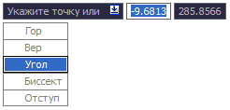

«Угол» - Burchak tanlansa, klaviatura yordamida sonli qiymat kiritiladi va “Enter” tugmasi orqali tasdiqlanadi.
«Биссект» - Bissektrisa tanlansa, sichqoncha ko’rsatkichi bissektrisa o’tkaziladigan burchakning uchiga keltirilib bosiladi, so’ng burchakning har ikkala tomoni ketma-ket tanlanadi.
«Отступ» - Ma’lum uzoqlikda nur o’tkazish tanlansa dastlab, klaviaturadan uzoqlashish masofasi sonli qiymatda beriladi va “Enter” tugmasi bosiladi. Keyin to’g’ri chiziqli ob’ekt tanlanadi. Sichqoncha ko’rsatkichi ushbu ob’ektning qaysi tomoni tanlanishini so’raydi (chap yoki o’ng, yuqori yoki pastidan va h.). Tomon sichqoncha yordamida tanlanishi bilan tanlangan ob’ektga parallel va belgilangan masofa uzoqligida cheksiz nur o’tkaziladi. Buyruqdan chiqish uchun klaviaturadan “Esc” tugmasi bosiladi.

2.3. Amaliy masalalarni O’z DST asosida o’lcham uslubini yaratish

O’lcham qo’yish asboblar panelidagi «Размерные стили» - O’lcham uslublari piktogrammasi orqali «Диспетчер размерных стилей» - O’lcham uslublari dispetcheri chiqariladi. Undagi «Новый…» - Yangi interfaol tugmasi tanlanib, «Создание нового размерного стиля» - Yangi o’lcham uslubini yaratish oynasi ochiladi.
Oynadagi «Имя нового стиля:» - Yangi uslub nomi ko’rsatkich oynachasida yangi uslubga nom beriladi. Misol uchun: O’z DST.
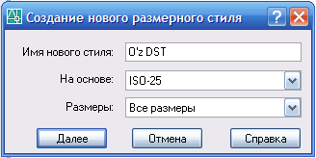

«Далее» - So’ng interfaol tugmasi tanlanib, «Новый размерный стиль: O’z DST» - Yangi o’lcham uslubi: O’z DST oynasi ochiladi.
Ushbu oyna yettita sarlavxa bo’limlardan iborat:
↓ «Линии» - Chiziqlar sarlavxa bo’limi chiziqlarni tahrirlaydi. U ikkita bo’lim «Размерные линии» - O’lcham chiziqlari, «Вынос-ные линии» - Chiqarish chiziqlari va namuna oynasidan iborat.
«Размерные линии» - O’lcham chiziqlari bolimidagi «Тип линий» - Chiziqlar turi bandida Continuous – Davomli chiziq turi o’rnatiladi. «Вес линий» - Chiziq qalinligi bandida esa shkaladan chiziq qalinligi (misol uchun: 0.15 – 0.25 mm ingichka chiziqlar) tanlanadi.
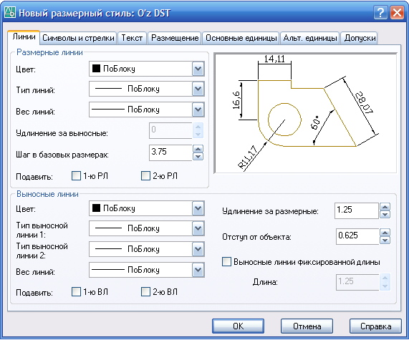

«Выносные линии» - Chiqarish chiziqlari bolimidagi aynan shunday bandlar ham yuqoridagi kabi tahrirlanadi.
«Удлинение за размерные:» - O’lcham chizig’idan tashqi uzunlik bandi tahrirlanib, 1 – 2 ko’rsatkichiga keltiriladi.
«Оттуп от объекта:» - Ob’yektdan cheklanish darajasida – 0 qiymat beriladi.
↓ «Символы и стрелки» - Simvol va strelkalar sarlavxa bo’limi to’rtta bo’lim va namuna oynasidan iborat.
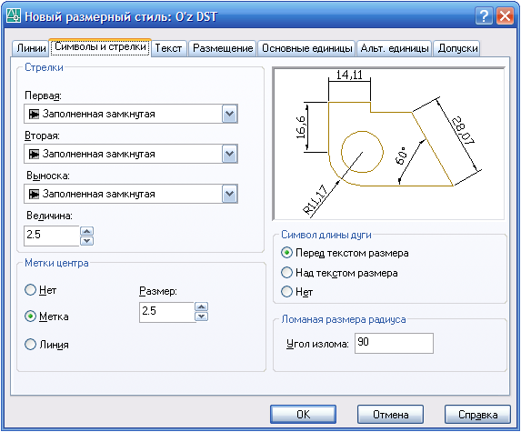

«Стрелки» - Strelkalar bo’limidagi birinchi, ikkinchi va uchinchi bandlarda strelka turi () tanla-nadi. «Величина» - Kattaligi bandida strelka kattaligi 3.5 – 5 oralig’ida o’rnatiladi. «Метки центра» - Markazni belgilash bo’limidagi «Нет» - Yo’q bandi tanlanadi. «Символы длины дуги» - Yoy uzunligi simvoli (belgisi) bo’limida «Перед текстом размера» - O’lcham matni oldida bandi tanlanadi. «Ломанная размера радиуса» - Radius o’lchami sinishi bo’limidagi «Угол излома:» - Sinish burchagi bandida – 90 darajasi o’rnatiladi.
↓ «Текст» - Matn sarlavxa bo’limiga o’tiladi. U o’lcham matnini tahrirlaydi. Oyna ko’rinishi uchta bo’lim va va namuna oynasidan iborat.
«Свойства текста» - Matn xususiyati bo’limidagi «Текстовый стиль:» -
Matn uslubi: bandidagi (…) ko’rsatkichi tanlanganda Matn tahrirlash panelidagi «Текстовые стили» - Matn uslublari buyruq tugmasi singari yangi oyna ochiladi.
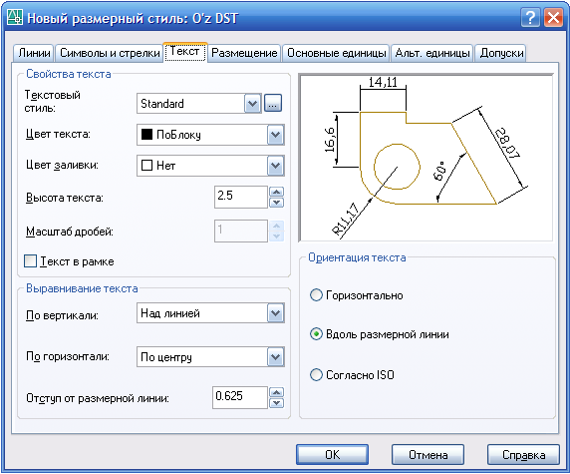

Matn uslublari oynasida yangi matn uslubi yaratilib, Shrift nomi – ISOCPEUR, Tuzilishi – Курсив va Balandligi – 3.5 o’rnatiladi. Avval «Применить» - Qo’llash so’ng «Закрыть» - Yopish interfaol tugmalari bosiladi. Matn uslublari oynasi yopiladi.
«Текст» - Matn sarlavxa bo’limiga qaytib, «Свойства текста» - Matn xususiyati bolimidagi «Текстовый стиль:» - Matn uslubi: bandidan () ko’rsatkichi tanlanib, yaratilgan yangi matnning nomi ko’rsatiladi.
«Выраынивание текста» - Matnni tekislash bo’limiga o’tiladi. Undagi «Отс-туп от размерной линии:» - O’lcham chizig’idan cheklanish: bandidagi ko’rsatkich 1 – 2 atrofida o’rnatiladi.
«Ориентация текста» - Matn joylashuvi bo’limida «Согласно ISO» - ISO asosida bandi tanlanadi.
↓ «Размещение» - Joylashuvi sarlavxa bo’limiga o’tiladi. Undagi barcha bo’lim va band talablari O’z DST talablariga mos bo’lganligi uchun ular tahrirlanmaydi.
â «Основные единицы» - Asosiy o’lchov birliklari sarlavha bo’limiga o’tiladi. U beshta bo’lim va namuna oynasidan iborat.

«Линейные размеры» - To’g’ri o’lchamlar bolimi ko’rib chiqiladi. Undagi «Формат единицы» - Son qiymati bandidagi «Десятичный» - O’nli o’z holida qoldiriladi.
«Точность» - Aniqligi bandida – 0.00 tanlanadi.
«Десятичный разделитель» - O’nli ayirgich belgisi bandida «Запятая» - Vergul belgisi saqlanadi.
«Подавление нулей» - Nullarni cheklash bo’limida «Хвостовые» - Ortdagi bandi belgilanadi. Bu verguldan keyingi sonlar nul bo’lsa ularni cheklab ko’rsatmaslikni nazarda tutadi.
«Угловые размеры» - Burchak o’lchamlari bo’limida «Формат единицы» - Son qiymati bandidagi «Десятичные градусы» - O’nli gradus ko’rsatkichi saqlanib, «Точность» - Aniqligi bandida – 0.00 tanlanadi.
«Подавление нулей» - Nullarni cheklash bo’limida «Хвостовые» - Ortdagi bandi belgilanadi. Bu gradus o’lchovida verguldan keyingi sonlar nul bo’lsa ularni cheklab ko’rsatmaslikni nazarda tutadi.
â «Альтернативные единицы» - Muqobil birliklar sarlavxa bo’limi boshqa o’lchov birligida ham o’lchamlarni ko’rsatishni nazarda tutadi. O’z DST da bu ko’rsatilmaydi. Ayrim o’lchamlarda izoh tariqasida ko’rsatilishi mumkin. Bu sarlavxa bo’limi tahrirlanmaydi.
â «Допуски» - Dopusklar sarlavxa bo’limi dopusklarni o’lchamga kiritishni nazarda tutadi. Joriy topshiriqlarni bajarishda ularni o’rnatish shart emas.
Barcha sarlavxa bo’limlari tahrirlanib bo’lingach oynaning quyi qismida joylashgan “OK” interfaol tugmasi tanlanadi.
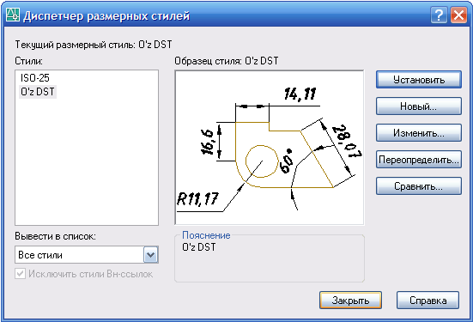

«Новый размерный стиль: O’z DST» - Yangi o’lcham uslubi: O’z DST oynasi yopilib, «Диспетчер размерных стилей» - O’lcham uslublari dispetcheri chiqariladi.
Undagi «Стили:» - Uslublar oynacha-sidan O’z DST yozuvi tanlanadi.
Dastlab «Установить» - O’rnatish so’ng «Закрыть» - Yopish interfaol tugmasi sichqoncha yordamida tanlanadi.

X u l o s a

Ushbu bajarilgan BMI mavzusi muxandislik grafikasi loyixa ishlarini avtomatlashtirish tizimi chizmachilik va konstruktorlik ishlarini avtomatlashtirish uchun xizmat qiladi. Muxandislik grafikasi o’z ichiga tahlil, sintez, modellashtirish, testdan o’tkazish, chizmachilik, real vaktda boshkarish (ya’ni butun loyixalashtirish, avtomatlashtirishni tashkil kilishni) oladi va ikki asosiy vazifaviy xususiyatlar: ob’ektning kurilishi va u bilan manipulyatsiya qilish bilan ta’riflanadi.
Bunday bo’linish ikki koordinatli tizimlar kontseptsiyasiga olib kelgan: mustakil (dunyoviy), unda ob’ekt va koordinataning apparatli tizimi kuriladi. Auto СAD tizimi ushbu sinfdagi eng mashxur amaliy dastur hisoblanadi.
Muxandislik grafikasida hakikiy dunyo ob’ektlarining birinchi marta uch o’lchamli modellashtirilishi vujudga kelgan. Keyin yoruglik manbalari ob’ektga qarashli nuqtasini o’zgartirishga imkon beruvchi qo’chma kamera qo’shiladi va nihoyat, kompyuterlarning ishlash tezligi oshdi, bu, ekranda murakkab shakldagi hakikiy ob’ektlarning to’lik rangli chamada va vaqtning oqilona doirasida ko’rishga va bilishga imkon beradi. Shunday qilib, grafik qurish va dizaynga mustahkam ravishda kirdi. Hozirda chindan ham hamma narsa: Ford avtomobilining oxirgi modelidan tortib to atirlar uchun idishlargacha kompyuterlarda loyixalashtiriladi.
Mazkur ishdan xulosa qilib, foydalanuvchilarga yana shuni takidlab o’tish joizki, kompyuter grafikasini ko’llashning quyidagi sohalarini yiriklashtirilgan holda ajratish mumkin. Grafiklarni chizish — ya’ni matematik, fizik yoki ikgisodiy boglikliklarning ikki va uch o’lchamli grafiklarni ekranga yoki qattik nusxasini chiqarish. Kartografiya mamlakatlar, viloyatlar, mintakalar bilan boglik geografik, tabiiy yoki iqtisodiy hodisalar haqidagi anik tasavvurni beradi. Chizmachshik va konstruktorlik ishini avtomatlashtirish — bu aniq chizmalar, detallar, qismlar va yigmalarni ishlab chikarish, loyixalashtirilayotgan tarkibiy qismlar, tizimlarning modeli bilan ularning xususiyatlarini, masalan, mexanik, elektr yoki issiqlik xususiyatlarini tekshirish maqsadida interaktiv ishlash. Modellashtirish va multiplikatsiya — bu, haqiqiy va modellashtirilgan ob’ektlarni vaqg bo’yicha xulqini video o’zgartishlar, interaktiv usulida multfilmlarni tayyorlash, o’yin dasturlari va boshqalarning samaralarini ko’rsatish yo’li bilan namoyish kilishdir. Jarayonlarni boshqarish — bu, interaktiv usulda real dunyo nuqtai nazarlari bilan ishlash hamda tizimning muhim nuqtalarida o’rnatilgan datchiklardan keluvchi miqdorlarni ko’rsatish bilan taqdim etish. San’at va reklama — bu, estetik yoqimli tasvirlar yordamida belgilangan ma’noni aks ettirish va tomoshabinlarning e’tiborini jalb qilishdir. Kompyuter grafikasi vositasini qo’llashning yana bir yo’nalishi multimediadir. Bunday tizimlarning paydo bo’lishi ta’lim, fan, san’at, iqtisodiyot kabi sohalarga, shubhasiz, tub o’zgartirishlar kiritadi.
BMI kirish, 2 ta bob, xulosa va foydalanilgan adabiyotlar ro’yxatidan iborat. Kirish qismida мavzuning dolzarbligi, ishning maqsadi va vazifalari, ishdagi ilmiy yangiliklar va erishilgan natijalar, ishning amaliy ahamiyati hamda adabiyotlar tahlili keltirildi.
I bob “Kompyuter grafikasi asoslari” deb nomlanib kommpyuter grafikasining axborotlashgan jamiyatdagi ahamiyati, roli va o’rni,
kompyuter grafikasini qo’llanish sohalari, Auto CAD dasturi va undan foydalanishdagi talablar yoritib berildi.
II bob Auto CAD dasturi va unda grafik ob’ektlar bilan ishlash imkoniyatlari deb nomlanib, bu erda AutoCAD dasturi va unda ishlash asoslari, AutoCAD dasturida ob’ektlar va matnlar bilan ishlash, Auto CAD amaliy masalalarni O’z DST asosida o’lcham uslubini yaratish mavzulari yoritib berildi.

Foydalanilgan adabiyotlar:

1. Қ.Ж.Холлиев AutoCAD -Toshkent 2009, 95 б.
2. Эллен Финкельштейн. AutoCAD 2008 и AutoCAD LT 2008, Библия пользования. Диалектика. Масква, Санк-Петербург, Киев 2008,
3. Коцюбинский А.О Рисунки на компьютере-М. 2000 г.
4. Райан Д. Инженерная графика в САПР,-М, 1989.
5.М.Арипов, А.Хайдаров, Информатика асослари, Ўқув қўлланма, Тошкент, 2006 й.,.
6.Т.Рихсибоев, Компьютер графикаси, Ўқув қўлланма,Тошкент,2006 й.
Ш.Раззоқов, Ш.Йўлдошев, У.Ибрагимов, Компьютер графикаси, Ўқув қўлланма, Тошкент, 2006 й.
7.Фоли Дж. Вал Дем. А. Основы интерактивной машинной графики. М., 1985г.
8. Е.Х.Холматов, Н.И Тайлаков, У. А Назаров «Инфарматика ва ҳисоб-лаш техникаси.» Т-2001.
9. Джорж Омура. AutoCAD 2007 Экспресс-курс. Питер, Масква, Санк-Петербург, Киев. 2007.(George Omura. Just Enough AutoCAD 2007. San Fransisco London. 2007).
10. Николай Полешук, Вильга Савельева. Самоучитель. AutoCAD 2007. Санк-Петербург “БХВ-Петербург”.2006
11. Шам Тику. Эффективная работа AutoCAD 2005. Питер, Максва, Санк-Петербург, Киев. 2005.

